Муниципальное автономное учреждение дополнительного образования
Центр дополнительного образования

методическая разработка

Декоративный натюрморт гуашью поэтапно

Автор: Шестакова Екатерина
Сергеевна,
педагог дополнительного
образования

г. Сухой Лог 2022
Объединение «Изобразительное искусство»
Возраст обучающихся: 5-12 лет
Тема: Натюрморт гуашью
Цель: создание натюрморта в технике гуашь
Задачи:
- учить детей рисовать в живописной технике;
- совершенствовать навыки работы в технике гуашь;
- развивать мелкую моторику кистей рук;
- упражнять в работе с кистью;
- развивать чувство цвета, глазомер;
- воспитывать эстетический вкус.
Форма проведения занятия: индивидуальная работа.
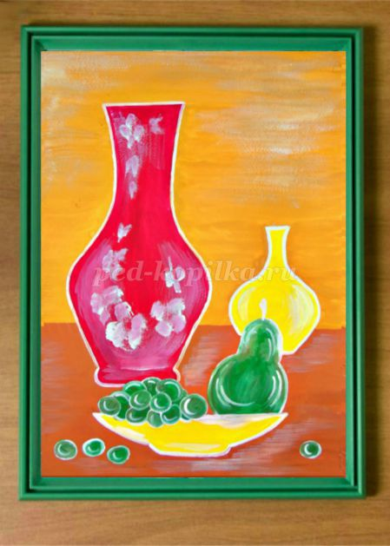
Оборудование: листы бумаги белого цвета А3, гуашь, непроливайка, ластик, тряпочка, кисти, простой карандаш, ножницы.
Правила пользования ножницами.
1. Нельзя держать ножницы острыми концами вверх.
2. Передавать друг другу ножницы можно только кольцами вперед.
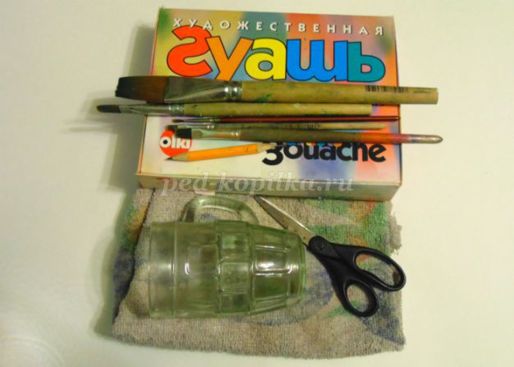
Ход мастер-класса:
Начинаем работу с изготовления трафаретов. Лист сгибаем пополам, отглаживаем линию сгиба и рисуем любой формы ёмкости, затем вырезаем их ножницами. Рисует от линии сгиба.
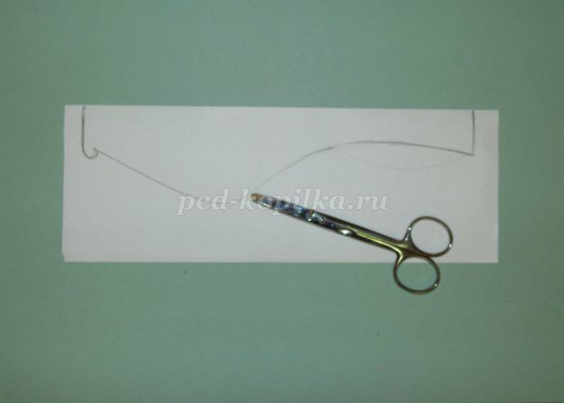

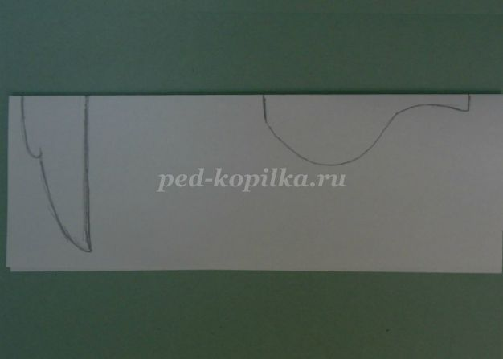
Располагаем трафареты на листе, ищем лучший вариант композиции, причём у каждого он будет свой, также как и составные части натюрморта. Детям предлагается полная свобода выбора, общей остаётся лишь задача. Обводим трафареты карандашом.
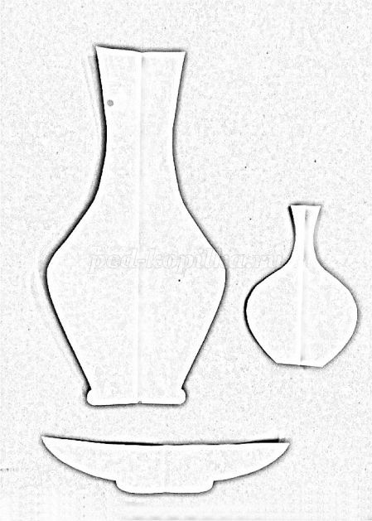
Затем начинаем работу с цветом( полная свобода выбора-основой выбора должны послужить ранее накопленный опыт и навыки работы). Я же выбрала охру, цвет удивительный по своему содержанию. Фон выполняется большой кистью. Сначала обводим предметы композиции по контуру, затем закрашиваем фон. Начинаем с самого верха, мазки широкие, горизонтальные в одном направление.
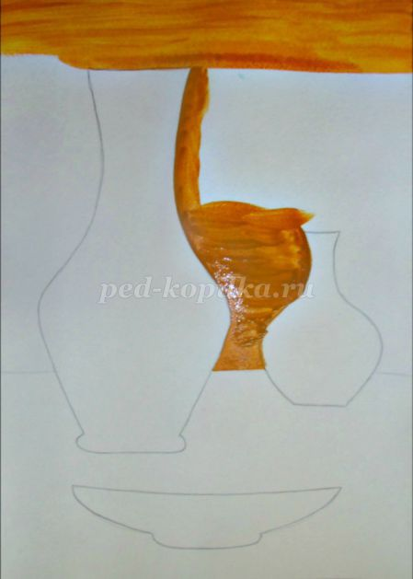
Условно определяем линию стола.
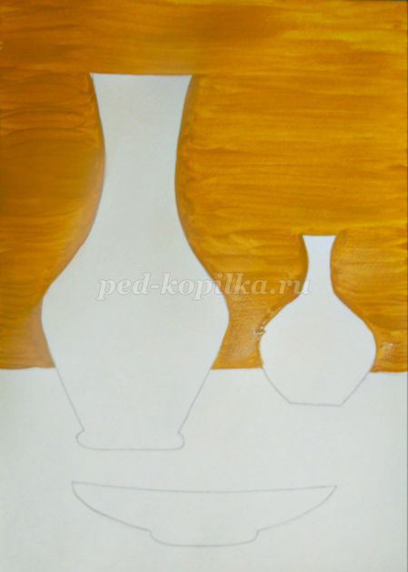
Для стола берём коричневый цвет и работаем по такому же принципу.
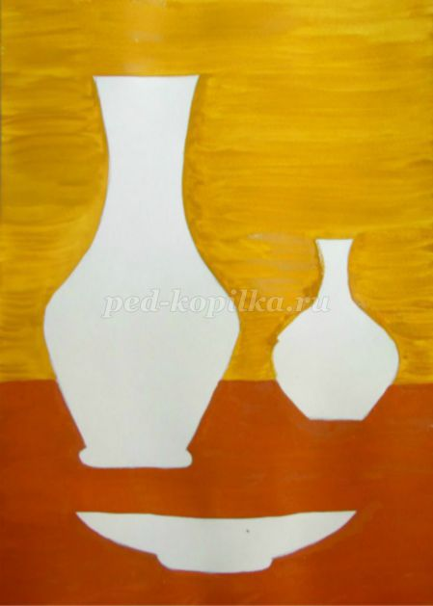
Дальше продумываем цветовое решение предметов композиции. Разукрашивая вазу мазки кистью делаем в соответствии формы вазы(вертикальное направление).
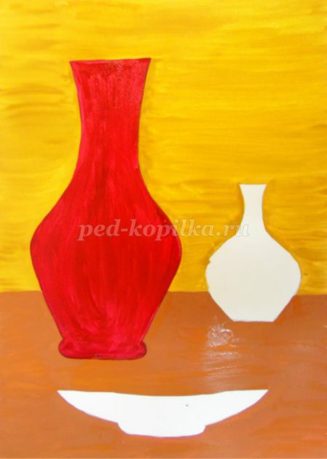
Желтый цвет используем для маленькой вазы и тарелки, кисть используем среднего размера.
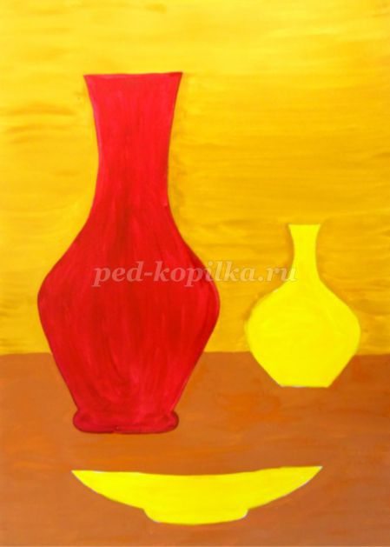
Дополняем композицию фруктами.
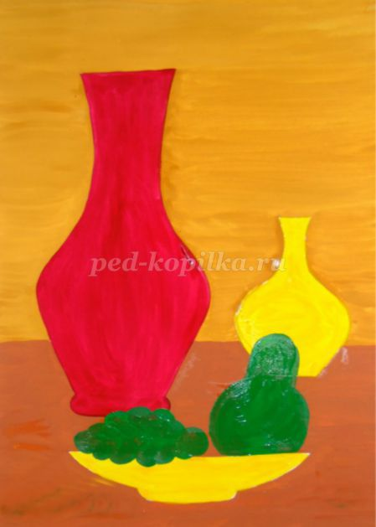
Уравновешиваем рисунок отдельными ягодами винограда.
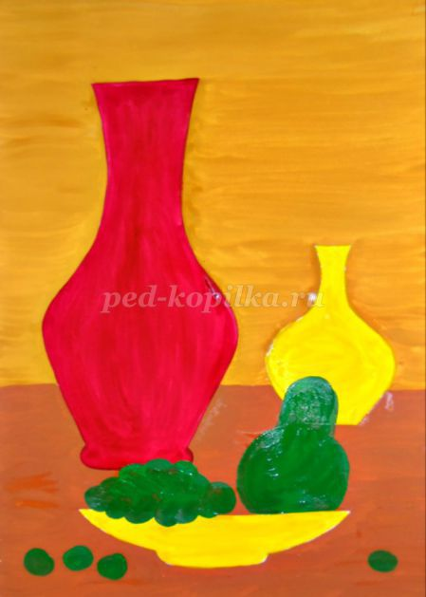
Затем приступаем к украшению натюрморта декоративными элементами. Тонкой кистью рисуем белую окантовку предметов композиции.
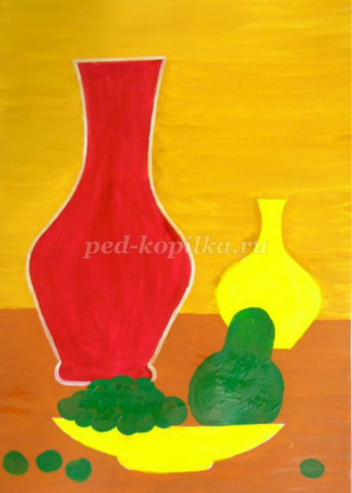
Белым добавляем лёгкие оттенки цвета на грушу и тарелку, рисуем дуги на виноградинках-показываем их объём.
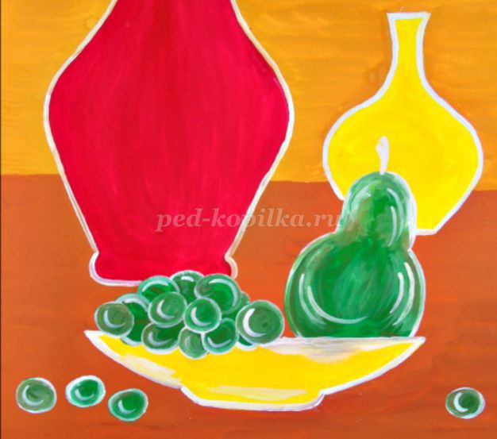
Украшаем вазу. Сначала накладываем на основной цвет белые тени, затем мазками рисуем цветы.
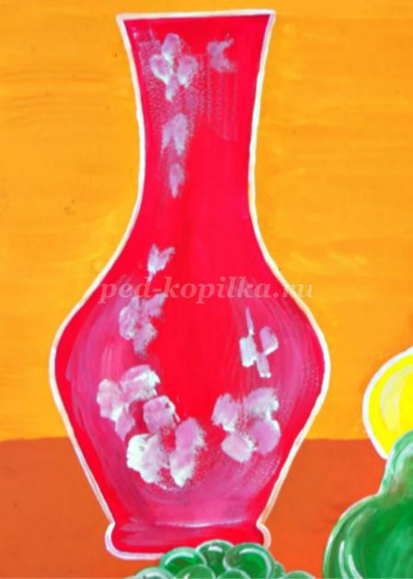
Украшаем маленькую вазу.
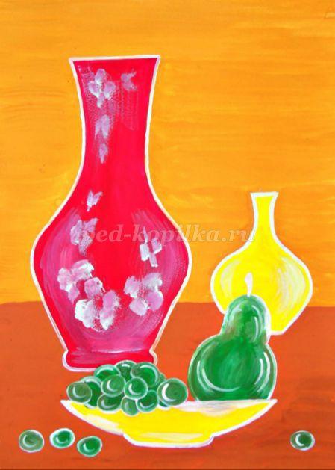
В общий фон работы местами вводим оттенки белого цвета, и работа над натюрмортом окончена.
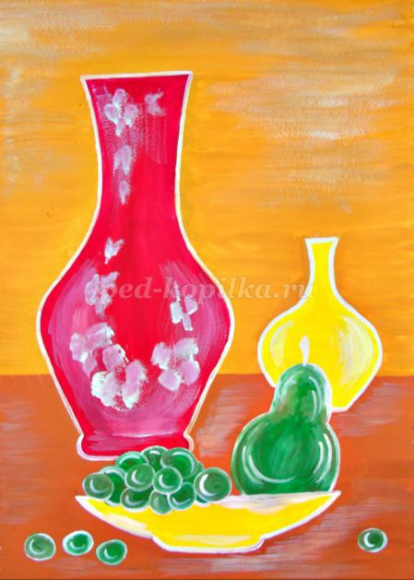
Я люблю работать вместе с детьми, когда весь процесс рисования происходит на глазах воспитанников. Этот процесс включает в себя показ, обсуждение, выбор лучшего решения, применение полученного ранее опыта в изобразительной деятельности.
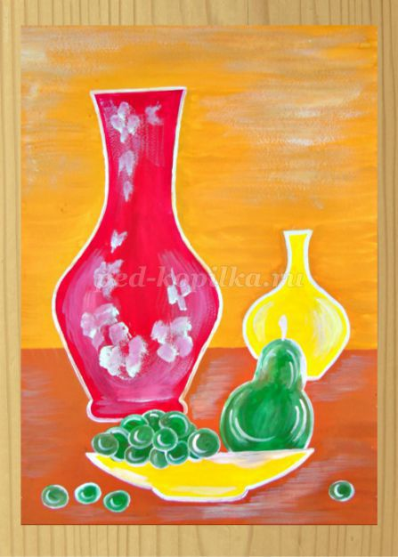
Вот что у нас получилось.
